МИНИСТЕРСТВО ТОРГОВЛИ И УСЛУГ РЕСПУБЛИКИ БАШКОРТОСТАН

ГОСУДАРСТВЕННОЕ БЮДЖЕТНОЕ ПРОФЕССИОНАЛЬНОЕ ОБРАЗОВАТЕЛЬНОЕ УЧРЕЖДЕНИЕ УФИМСКИЙ КОЛЛЕДЖ ИНДУСТРИИ ПИТАНИЯ И СЕРВИСА

РЕСПУБЛИКАНСКИЙ КОНКУРС «ЭФФЕКТИВНЫЕ ПРАКТИКИ НАСТАВНИЧЕСТВА В ОБРАЗОВАТЕЛЬНЫХ ОРГАНИЗАЦИЯХ РЕСПУБЛИКИ БАШКОРТОСТАН»

Номинация конкурса
«Лучшая программа наставничества»

Наставник:
Преподаватель: Галиахметова Г.У
Телефон: 89870968870
Электронная почта: gulziya.usmanovna@bk.ru

УФА-2024

1.Пояснительная записка
Актуальность разработки программы наставничества
Создание программы наставничества в сфере образования является важным трендом и необходимостью. Национальный проект "Образование" также подчеркивает важность внедрения целевой модели наставничества. Такая программа поможет как начинающим, так и опытным педагогам в освоении новых образовательных технологий, в работе с различными категориями обучающихся. Она будет способствовать профессиональному росту, мотивации и саморазвитию педагогов, а также организации деятельности наставников. В контексте ГБПОУ УКИПиС такая программа особенно актуальна для опытных педагогов, которые испытывают профессиональное выгорание и ориентированы на традиционные методы обучения.
Цели и задачи программы наставничества:
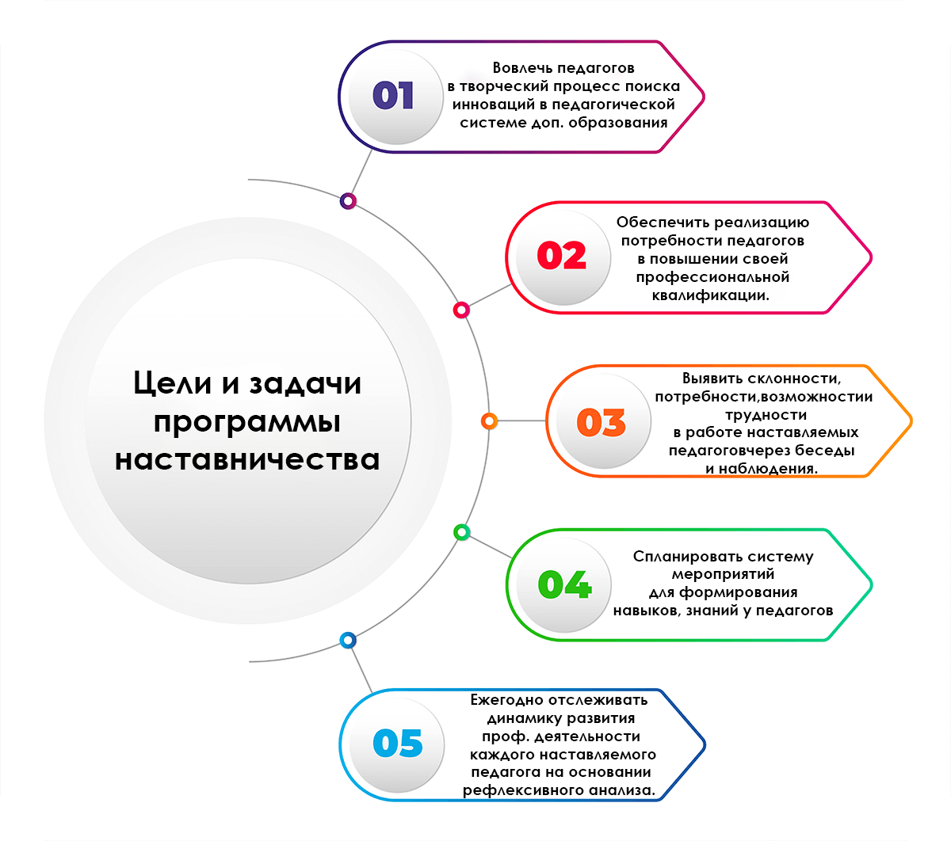
Срок реализации программы: 1 год
С 17 октября 2023 года по июль 2024 год.
Применяемая форма наставничества и технологии «педагог- педагог»
Технологии, которые будут применяться в данной программе на 2023 – 2024 учебный год, подобраны исходя из практики работы опытных педагогов ГБПОУ УКИПиС с наставником-консультантом. Мы выбрали партнёрское, саморегулируемое наставничество в Лаборатории педагогического совершенствования.
2.Содержание программы
Основные участники программы и их функции
Наставник- лидер педагогического сообщества – создает комфортные условия для реализации профессиональных качеств, помогает с организацией образовательного процесса и решением конкретных психолого-педагогических и коммуникативных проблем. Контролирует самостоятельную работу наставляемых педагогов.
Анкета наставника
Ф.И.О. Галиахметова Гульзия Усмановна
Моб. тел. 89870968870
Трудовой стаж: 35 года
Должность в учреждении: педагог
Личные достижения: высшая категория. Отличник образования РБ.
Высокий уровень коммуникативной культуры.
Наставляемые педагоги – педагоги испытывающие проблемы
Моб. тел. 89631431464
Запрос: Потребность в приобретении нового статуса как подтверждение своей профессиональной квалификации
с опытом работы, но с проблемами в трансляции своего профессионального опыта коллегам, в обобщении опыта работы, применении новых образовательных технологий.
Ф.И.О. Тимофеева А.Ф.
Механизм управления программой (принципы, формы и методы работы)
Принципы наставничества
- добровольность;  - гуманность;  - соблюдение прав наставляемого;  - соблюдение прав наставника;  - конфиденциальность; | - ответственность;  - искреннее желание помочь в преодолении трудностей;  - взаимопонимание;  - способность видеть личность
Формы и методы
работы педагога-наставника с наставляемыми
- консультирование (индивидуальное, групповое);
- активные методы (семинары, практические занятия, взаимопосещение занятий, тренинги, собеседование, творческие мастерские, мастер-классы наставника, др.).
Взаимодействие наставника и наставляемых ведется в режиме занятий, круглых столов, лекций, бесед, семинаров в Лаборатории педагогического совершенствования.
План реализации мероприятий программы наставничества
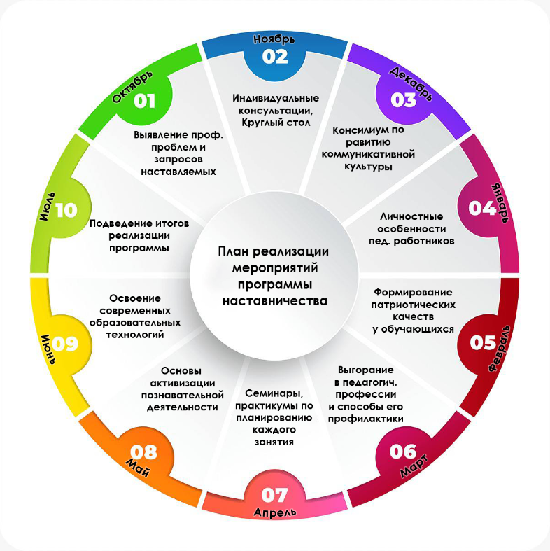
По результатам проведенной работы наставникам и наставляемым необходимо предоставить:
- Аналитические справки, отражающие проблемы  - Протоколы заседаний  - Программы мероприятий | - Портфолио наставляемого  - Отчет о проделанной работе
3.Оценка результатов программы и ее эффективности
Ожидаемые результаты
для наставляемых педагогов:
- активизация практических, индивидуальных, самостоятельных навыков преподавания;
- повышение профессиональной компетентности педагогов в вопросах педагогики и психологии;
- появление собственных продуктов педагогической деятельности (публикаций, методических разработок, дидактических материалов);
- участие педагогов в профессиональных конкурсах, фестивалях;
- наличие портфолио у каждого наставляемого педагога;
- успешное прохождение процедуры аттестации.
для наставника:
- эффективный способ самореализации;
- повышение квалификации;
- достижение более высокого уровня профессиональной компетенции.
Для ГБПОУ УКИПиС
- рост профессионального мастерства педагогов;
- трансляция профессионального опыта работы;
- повышение уровня образовательной деятельности в организации.
Индикативные показатели

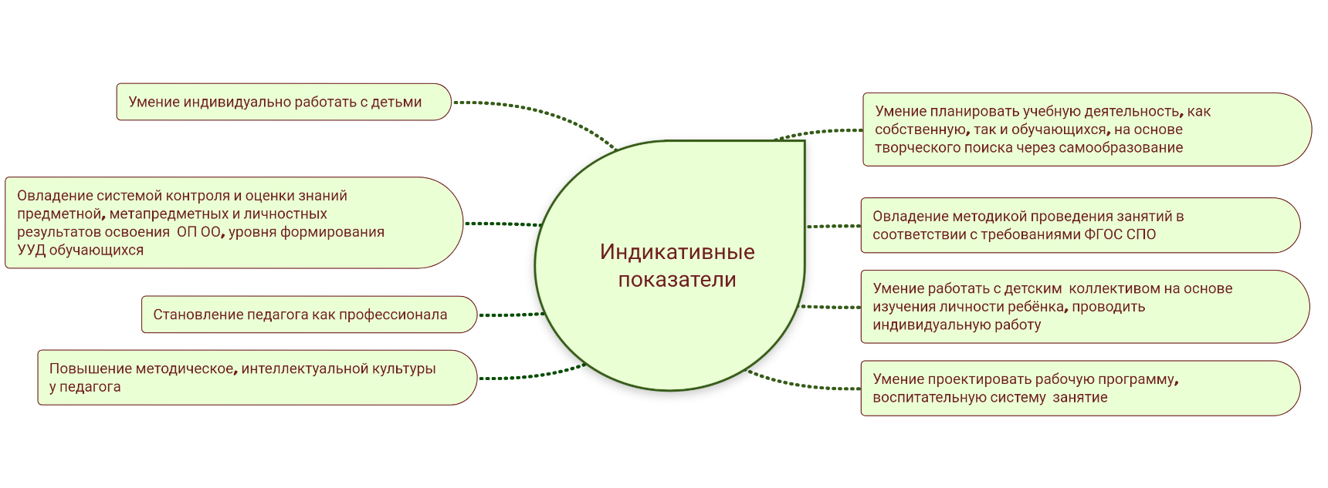

  - Мониторинг отслеживания реализации программы наставничества
Личная удовлетворенность наставника и наставляемого.
Опрос проводится по итогам завершения программы.
Анкета оценки удовлетворенности программой наставничества
(для наставляемого)
Оцените в баллах от 1 до 10, где 1 - самый низший балл, а 10 - самый
высокий:
1. Насколько комфортно было общение с наставником?
2. Насколько полезными/интересными были личные встречи с наставником?
4. Ощущали ли Вы поддержку наставника?
5. Насколько полезна была помощь наставника?
6. Насколько был понятен план работы с наставником?
7. Ощущали ли Вы безопасность при общении с наставником?
8. Насколько было понятно, что от Вас ждет наставник?
9. Насколько Вы довольны вашей совместной работой?
10. Насколько оправдались Ваши ожидания от участия в Программе наставничества?
Анкета оценки удовлетворенности программой наставничества
(для наставника)
Оцените в баллах от 1 до 10, где 1 - самый низший балл, а 10 - самый
высокий.
1. Насколько было комфортно общение с наставляемым?
2. Насколько удалось реализовать свои лидерские качества в программе?
3. Насколько полезными/ интересными были групповые встречи?
4. Насколько полезными/ интересными были личные встречи
5. Насколько эффективно удалось спланировать работу?
6. Насколько удалось осуществить план индивидуального развития наставляемого?
7. Насколько Вы оцениваете включенность наставляемого в процесс?
8. Насколько Вы довольны вашей совместной работой?
9. Насколько понравилась работа наставником?
10.Насколько оправдались Ваши ожидания от участия в Программе наставничества?

